Gyventojų mokesčių moralės stiprinimas: neišsemti turtingi klodai
Vilniaus universiteto partnerystės docentas, dr. Virgilijus Rutkauskas
Bendžamino Franklino ištarti žodžiai „Šiame pasaulyje nėra nieko užtikrinto, išskyrus mirtį ir mokesčius“ po daugiau negu dviejų amžių nepraranda savo prasmės. Mirties ar gyvybės problematiką palikime kitam leidiniui ir aptarkime mokesčius. Kiek kitaip, negu įprastai. Nuvilsiu skaitytoją, analitiką ar valdžios atstovą, kuris mokesčius mato išvien per bazės ir tarifo prizmę, tačiau nekelia klausimo „kodėl?“. Jau keletas dešimtmečių, kaip kelią į ekonomikos mokslą atrado ir jame įsitvirtino psichologiniai vartotojų motyvai. Ir mokesčiai čia nėra išimtis, tačiau deramo dėmesio, ypač praktikoje, susilaukia menkai. O be reikalo, nes įdirbis čia leistų praturtinti valstybės – mūsų visų – aruodą.
Valstybė yra susitarimas...
Susitarimas ir jo laikymasis yra pagrindas visose gyvenimo srityse ir mokesčių mokėjimas nėra jokia išimtis. Kad ir kokių stereotipų girdima apie mokesčius, priminsiu, kad galų gale į tai reikia žiūrėti kaip į susitarimą. Gyventojai sutinka mokėti mokesčius, o valstybė už tai įsipareigoja jiems teikti gėrybes. Išsilavinimas, globa netekus darbo, pasenus ar apsirgus, priešo atgrasymas ar kelio remontas – visa tai ir dar daugiau yra modernios valstybės gyventojų susitarimo rezultatas.
Susitarimu mokesčių mokėjimą galiu pavadinti todėl, kad dalyvaudami rinkimuose jūs – visi mokesčių mokėtojai – ir nusprendžiate, kiek daug valstybė turi dalyvauti šalies ūkyje. Ekonomikoje nėra vakuumo kaip ir „nemokamų“ gėrybių: už visus valdžios sprendimus mokėsite Jūs arba ateinančios kartos (nebent valstybė bankrutuos). Taigi turime du kraštutinumus. Galime (beveik) visas pajamas kaip mokesčius atiduoti valdžiai ir už tai gauti visas pageidaujamas gėrybes. Kitas kraštutinumas yra nemokėti jokių mokesčių ir viskuo pasirūpinti patiems. Visgi susitarimas yra kažkur per vidurį.
1 pav. Stilizuotas viešojo ir privačiojo sektoriaus ryšys
... tačiau sąžiningai laikytis susitarimo nelabai pavyksta
Veikiau nerasim valstybės, kurioje visi iki vieno gyventojai sąžiningai laikytųsi tokio susitarimo. To priežastis yra viešųjų gėrybių savybės, kurios neleidžia patikrinti, ar tu susimokėjai. Įprastai pirkdamas asmeninio vartojimo prekes ar paslaugas gyventojas pats jas ir suvartoja. Pirkdami duoną įvertiname jos kokybę, kainą, gamintoją, kitas savybes, ir tuomet sprendžiame, pirkti ar ne. Valdžios atveju šis procesas tampa kur kas sudėtingesnis, nes atskirti sąžiningai mokančius mokesčius ar jų nemokančius gali būti ypač sudėtinga ar net neįmanoma.
Nemokantys vartotojai (free rider) ar kitaip tariant zuikiai yra našta ir neišsemiama problema valdžiai. Jei individualioms viešosioms gėrybėms (vizitas pas gydytoją viešoje ligoninėje) dar galima taikyti patikrą, tai bendrosioms viešosiomis gėrybėmis (keliai, parkai, dviračių takai, saugumas) gali naudotis ir tie, kurie nemoka mokesčių ar juos moka netinkamai. Laužančių susitarimą su valstybe ar visai jo nevykdo randasi iš tiesų nemažai. Kaip ir siūlymų, kaip derėtų su tokiais elgtis.
Sumažink mokesčius – sumokėsiu visus. Tikrai!
Akademikas Eduardas Vilkas taikliai sukompromitavo tuos, kurie dievagojasi mokėti visus mokesčius jei tik jie būtų mažesni, sakydamas, kad „Sąžiningai yra mokami tik nuliniai mokesčiai“ (ačiū prof. dr. R. Kuodžiui už išsaugotą mintį!). Tačiau taip manančių visuomenėje nėra daug. Veikiau vyrauja netgi priešingas įsitikinimas: mokesčių surinkimą padidinsime mažindami apmokestinimą (8-ą praėjusio amžiaus dešimtmetį A. Laffer‘as taip argumentavo JAV valdžios atstovams). Vis dėlto, ryšys tarp apmokestinimo dydžio ir mokesčių surinkimo ne visada yra teigiamas.
Mokesčių nebuvimas panaikina mokesčių surinkimo problemą. Tačiau moneta turi ir antrąja savo pusę: pasisakantys už mokesčių mažinimą vengia kalbėti apie valdžios finansuojamų gėrybių menkimą. Antri skuba apeliuoti į žmonių sąmoningumą – individas, o ne valdžia, geriausiai žino ko jam reikia. Truputi kritiško požiūrio nepamaišys ir čia. Kiek žmonių gali numatyti savo poreikius 5-6 dešimtmečiams (vidutinė gyvenimo trukmė „minus“ amžius, nuo kada galime pradėti mokėti mokesčius)?
Šiaurės Europos šalys savo žymiąją gerovę yra parėmusios pasitikėjimu pagrįstu bendradarbiavimu tarp valdžios ir gyventojų. Mokami mokesčiai čia yra palyginti dideli, tačiau kartu gyventojai nevengia jų mokėti. Kaip čia taip? O gi taip, kad bazė ir tarifas tėra dalis (svarbių) veiksnių, kurie paaiškina gyventojų (ne)norą mokėti mokesčius, tačiau išvien jais kliautis nederėtų. Greta jų vis drąsiau kelią skinasi mokesčių mokėtojo elgseną ir motyvus atskleidžiantys kintamieji, platesnės diskusijos apie kuriuos, reikia pripažinti, pasigendama.
2 pav. Gyventojų dalis kuri esant galimybei vengtų mokėti mokesčius (2017-2018 m.) | 3 pav. Vartojimo apmokestinimo ir PVM spragos ryšys ES, 2018 m.
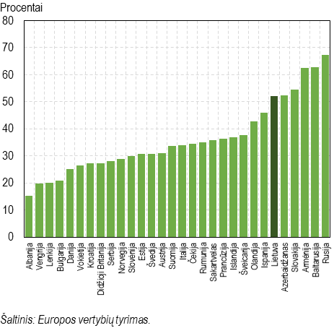 | 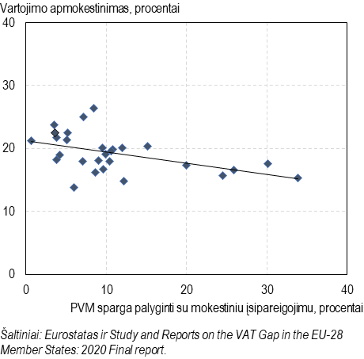
Mokesčių moralė? Ne, negirdėjau...
Mokesčių moralės problema yra pažįstama tiek išsivysčiusioms, tiek ir besivystančioms Europos (ir Pasaulio) šalims. Tai sukuria savaime išsipildančių pasekmių ir lūkesčių spiralę. Prasta mokesčių moralė lemia nenorą mokėti mokesčius taip mažindama valdžios pajamas (mokesčiai sudaro apie 9 iš 10 eurų valdžios pajamų). Menkstančios valdžios pajamos neleidžia teikti pakankamo kiekio kokybiškų viešųjų gėrybių, o tai toliau silpnina mokesčių moralę ir t.t. Įsisukus tokiai pasekmių ir lūkesčių spiralei kaip taisykle tenka dėti daug pastangų ją bent pristabdyti jau nekalbant apie sukimąsi į kitą pusę.
Mažesnio negu galima būtų tikėtis mokesčių surinkimo viena priežasčių yra mokesčių mokėtojų – gyventojų – nenoras mokėti mokesčius. Taip, čia ne klaida, gyventojų, nes jie tiesiogiai ar netiesiogiai sumoka iš esmės visus išskyrus pelno mokestį. Nusiteikimą mokėti mokesčius rodo tiek teisėtų mokesčių mažinimo priemonių aktyvus išnaudojimas („gyvulių ūkis“, išimčių gausa), tiek neteisėta veikla (šešėlinė ekonomika). Abiejų atvejų rezultatas viešajam biudžetui yra tapatus: galimybė teikti viešąsias gėrybes mažėja, o savaime išsipildančių pasekmių spiralė pradeda suktis į blogąją pusę...
Bet ar tai problema?
Kryptingi veiksmai stiprinant gyventojų mokesčių moralę padidina mokesčių surinkimą net ir nedarant mokestinių pakeitimų. Gyventojai yra linkę išnaudoti esančias galimybes nemokėti mokesčių. O kas nebūtų? Visgi gilesnė savimonė šiuo atveju pasitarnautų iš peties: valdžios pajamos neabejotinai sumažės, o lengvatų ar subsidijų būtinybė ir adekvatumas kelia pagrįstų abejonių. Atsiverskime Valstybės Kontrolės auditų išvadas apie apmokestinimo išimtis, paramą atskiriems ekonomikos sektoriams ir suprasime akis badančią elementaraus ekonominio naudingumo analizės stoką.
Atsakyti į klausimą, kokie praradimai slegia ekonomiką dėl to, kad nusiteikimas mokėti mokesčius yra prastas, nėra taip paprasta. Vis dėlto, kai kurie įverčiai leidžia pasilygiuoti su kitomis Europos bendrijos narėmis. Vienas jų yra mokesčių surinkimo spraga, t. y. skirtumas tarp teoriškai surinktinų mokesčių ir tų, kurie yra praktiškai surenkami. Europos Komisija reguliariai vertina PVM spragą, o viena didžiausių ji yra... ...Lietuvoje. Kartėlį turėtumėme jausti dėl mokesčių moralės: jei tik bus galimybė vengti mokėti mokesčius tokių gyventojų bus bene daugiausiai... ...Lietuvoje.
Nebaudžiamumas, korupcija, egzistuojantis šešėlis ekonomikoje niekaip negali prisidėti prie noresnio mokesčių mokėjimo. Finansiniai nusikaltimai Lietuvoje yra sunkiai išaiškinami, tokių bylų nagrinėjimas trunka ilgai, o ir išaiškinus neretai nesulaukia adekvataus atsako. Tai neatgraso potencialių pažeidėjų, o eilinį mokesčių mokėtoją verčia abejoti susitarimo tarp valstybės ir mokesčių mokėtojo vykdymo tvarumu. Mokesčių mokėtojui matant daug nebaudžiamos korupcijos apraiškų – bliūkštančių korupcijos bylų – ir neadekvačias pastangas su jomis kovoti, jo mokesčių mokėjimo moralė silpsta.
4 pav. Sumokėti mokesčiai Lietuvoje pagal mokėtoją | 5 pav. PVM atotrūkis palyginti su mokestiniu įsipareigojimu 2018 m.
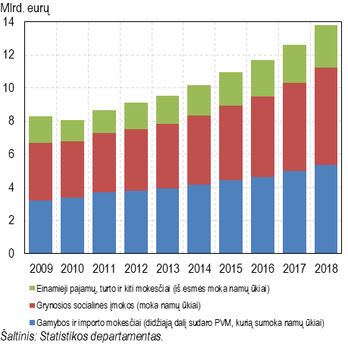 | 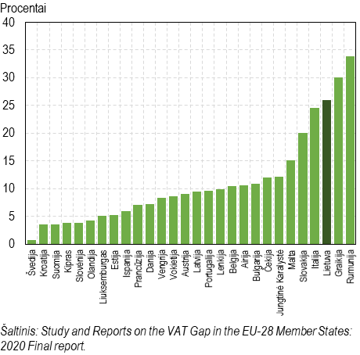
Na gerai, gal ir problema... O ką siūlai?
Pirmiausiai turime aiškiai sudėlioti potencialaus „mokesčių vengėjo“ paveikslą. Mokesčių administratoriui tai leis koncentruoti savo veiklą, nes atsižvelgus į demografines–socialines mokesčių mokėtojo savybes galima tinkamiau pasirinkti tikrintiną asmenį. Lietuvos ir užsienio mokslininkų tyrimai piešia gan panašų „mokesčių vengėjo“ paveikslą. Tikimybė Lietuvos gyventojui vengti tinkamai mokėti mokesčius didėja, jeigu jis tenkina bent vieną savybę: yra vyras, turi įgijęs žemesnį išsilavinimą, neturi nuolatinio užsiėmimo (nedirba), gauna mažesnes pajamas, yra jaunesnio amžiaus.
Būtina imtis konkrečių priemonių mokesčių moralei didinti. Valdžia Lietuvoje turi daugiau dėmesio skirti pasitikėjimo jos veikla didinimui. Būtent pasitikėjimas valdžios institucijomis yra vienas svarbiausių veiksnių, prisidedančių prie didesnio noro mokėti mokesčius. Pažvelgę į gyventojų nuomonių tyrimus apie pasitikėjimą valdžia ir jos institucijomis (ne)maloniai nustebsime, kiek tyrimų rezultatai yra artimi mokesčių moralės įverčiams. Taip pat tie gyventojai, kurie pateisina korupcijos egzistavimą, nesididžiuoja būdami Lietuvos piliečiais, nepasitiki išrinktais valdžios atstovais bus linkę vengti mokėti mokesčius.
Kartais nepasitikėjimas atsiranda iš nežinojimo: kokia dalis žmonių nuoširdžiai domisi valdžios sprendimais mokesčių srityje, o kuri mieliau skaito žinią apie sulaikyta korupcija įtariamą biurokratą? Spėsiu, nugalėjo antroji antraštė, ar ne? Taigi viena krypčių, kuri pasitvirtino ir kitų valstybių praktikoje, yra aiškus valdžios sektoriaus veiklos deklaravimas bei paaiškinimas (šviesk savo klientą!). Retas kuris žino, kad valstybės aparatui – biurokratams, tačiau ne mokytojams, gydytojams, policininkams – išlaidos sudaro palyginti nereikšmingą dalį Lietuvos biudžeto ir yra artimos ES vidurkiui. Supykęs ant valdžios ir ėmęs tūnoti ekonomikos šešėlyje Tu veikiau nubausi savo artimą (pensininką, gydytoją, mokytoją) negu tūlą biurokratą.
Kartais didesnis gyventojų įtraukimas į sprendimų priėmimo procesą didina mokesčių moralę. Taip mokesčių mokėtojas jaučia didesnį psichologinį pasitenkinimą dėl tinkamesnio jo finansinių išteklių – mokesčių – panaudojimo. Dėl kai kurių visuotinių sprendimų priėmimo galima būtų suteikti galimybę pasisakyti visiems gyventojams: nenustebkite, jeigu būdami Šveicarijoje eilinio miestelio turgaus aikštėje pamatysite minia žmonių, balsuojančių ar pirkti naują mokyklos autobusiuką, ar remontuoti seną. Tuomet tokie šūkiai kaip „Tu esi valstybė“ (Vokietija) ar „Valstybė esu Aš“ (LaisvėsTV) įgauna naują prasmę.
Prisiminkime mokesčių esmę: tai susitarimas tarp valdžios ir gyventojo. Tikėtis tokio susitarimo laikymosi tarp tų, kurie vieni kitais nepasitiki, yra pernelyg naivu. Kas pasitikės iš korupcijos skandalų neišbrendančių valdžia, kuriai kas mėnesį atrieki gerą gabalą savo sunkiai uždirbto finansinio pyrago? Vis dėlto, abejoms pusėms pasistengus, galima sustiprinti paskatas mokėti mokesčius. Užsienio patirtis yra pilna gerųjų pavyzdžių – tereikia išmaniai jais pasinaudoti.
Stipriai pulsi – greitai susikulsi
Tik nepulkime ir nepersistenkime su mokesčių moralę stiprinančiomis priemonėmis. Jos turi būti įgyvendinamos pamatuotai ir palaipsniui. Gal todėl valdžiai nėra patraukli tokia politikos kryptis, nes greitų rezultatų čia retai kada būna. Veikiau priešingai: beatodairiškas mokesčių moralės stiprinimas gali duoti nepageidaujamų rezultatų, kuomet mokesčių mokėtojai ims vengti mokėti mokesčius dar labiau. To priežastis yra psichologiniai mokesčių mokėtojo motyvai: pernelyg didelis spaudimas mokėti mokesčius vers priešintis (o lietuviai ta moka daryti gana gerai) sąžiningam mokesčių mokėjimui.
Kaip ir šešėlinės ekonomikos, taip ir mokesčių vengimo, visiškai išvengti bei išnaikinti nepavyks. Tačiau vilktis Europos nykiame gale tarp silpniausių morališkai mokesčių mokėtojų taip pat nesinori. Ypač kada turi gausybę gerosios patirties praktinių pavyzdžių. Plačiai žinomam ekonomistui Džonui Meinardui Keinsui yra priskiriama geniali frazė, leidžianti labai taikliai apibendrinti mokesčių moralės problematiką: „Mokesčių vengimas yra vienintelė intelektuali veikla, kuri neduoda jokios grąžos“. Įtaigiai tai parodžius ir nuosekliai kartojant rezultatai ateis, spiralė pasisuks kur reikia ir susitarimo laikymasis tik stiprės.

